拼车系统活动图

登录主界面：

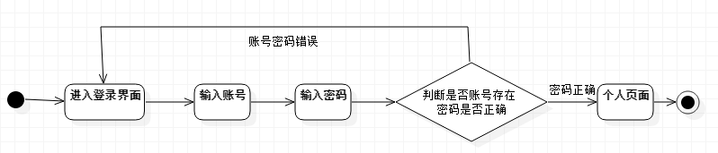

注册：

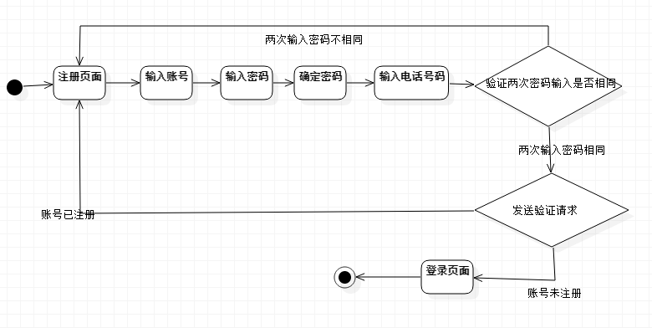

找回密码：

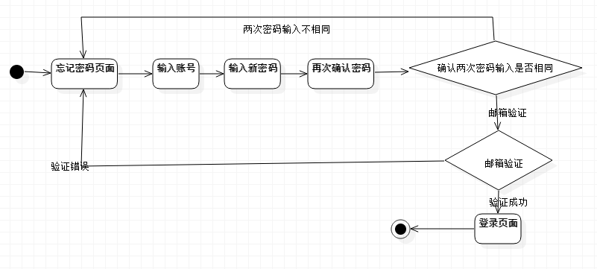

注销：



拼车信息查询：

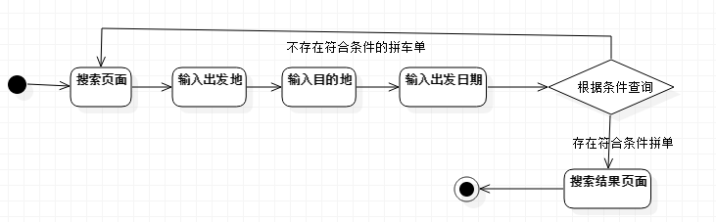

发布拼车信息：

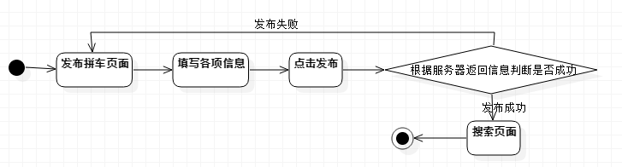

查看我参与的拼车：

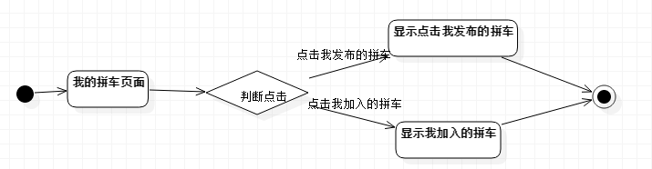

个人信息修改：

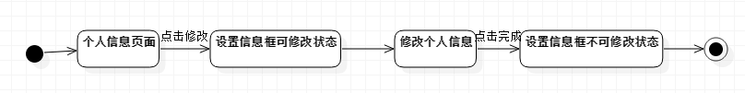

显示拼车成员：

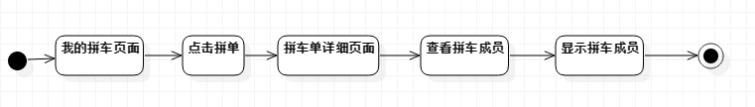

查看其他拼车成员信息：

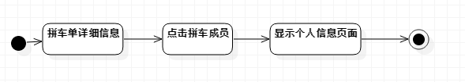

留言：

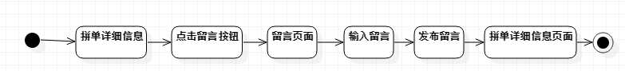

成员间即时聊天：

